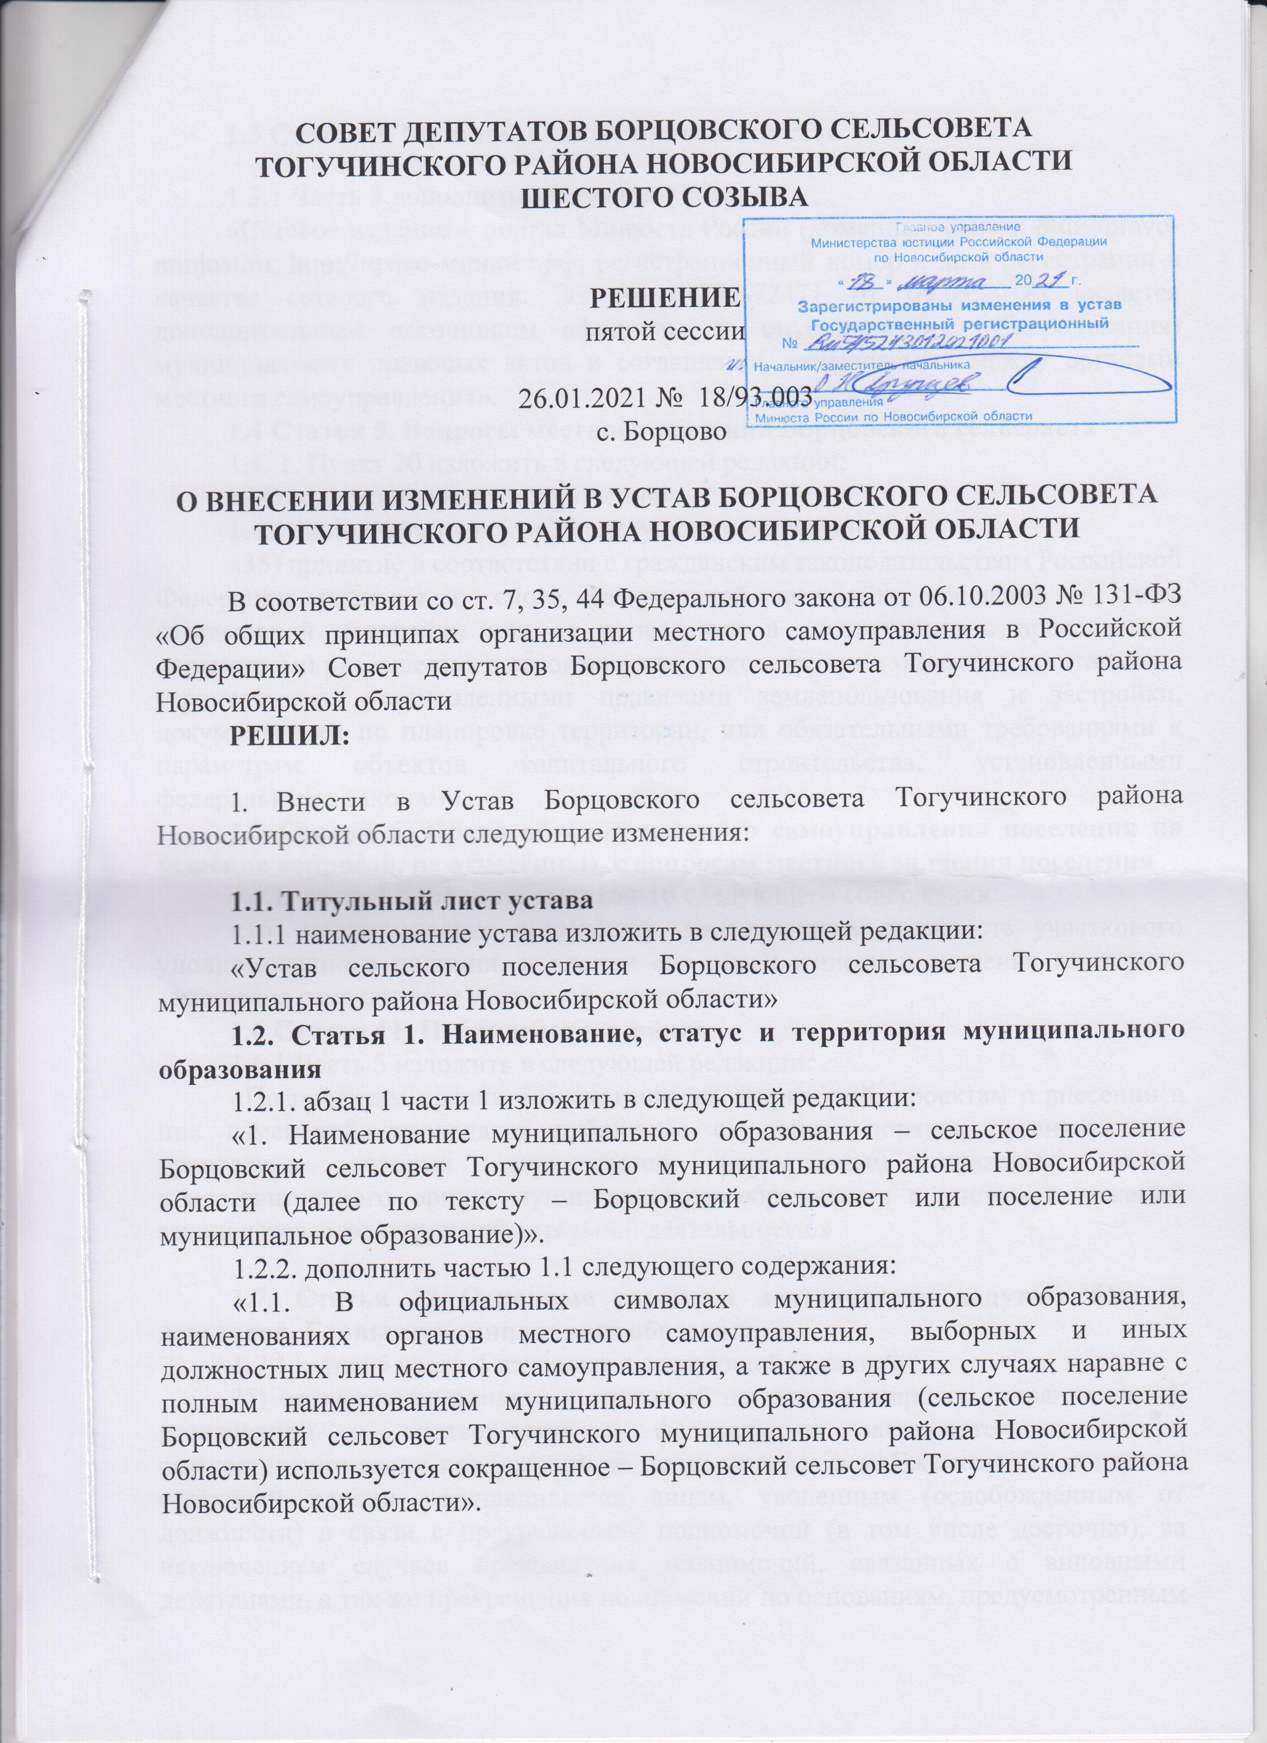
СОВЕТ ДЕПУТАТОВ БОРЦОВСКОГО СЕЛЬСОВЕТА
ТОГУЧИНСКОГО РАЙОНА НОВОСИБИРСКОЙ ОБЛАСТИ
ШЕСТОГО СОЗЫВА

РЕШЕНИЕ
пятой сессии

26.01.2021 № 18/93.003
с. Борцово
О ВНЕСЕНИИ ИЗМЕНЕНИЙ В УСТАВ БОРЦОВСКОГО СЕЛЬСОВЕТА ТОГУЧИНСКОГО РАЙОНА НОВОСИБИРСКОЙ ОБЛАСТИ

В соответствии со ст. 7, 35, 44 Федерального закона от 06.10.2003 № 131-ФЗ «Об общих принципах организации местного самоуправления в Российской Федерации» Совет депутатов Борцовского сельсовета Тогучинского района Новосибирской области
РЕШИЛ:

1. Внести в Устав Борцовского сельсовета Тогучинского района Новосибирской области следующие изменения:

1.1. Титульный лист устава
1.1.1 наименование устава изложить в следующей редакции:
«Устав сельского поселения Борцовского сельсовета Тогучинского муниципального района Новосибирской области»
1.2. Статья 1. Наименование, статус и территория муниципального образования
1.2.1. абзац 1 части 1 изложить в следующей редакции:
«1. Наименование муниципального образования – сельское поселение Борцовский сельсовет Тогучинского муниципального района Новосибирской области (далее по тексту – Борцовский сельсовет или поселение или муниципальное образование)».
1.2.2. дополнить частью 1.1 следующего содержания:
«1.1. В официальных символах муниципального образования, наименованиях органов местного самоуправления, выборных и иных должностных лиц местного самоуправления, а также в других случаях наравне с полным наименованием муниципального образования (сельское поселение Борцовский сельсовет Тогучинского муниципального района Новосибирской области) используется сокращенное – Борцовский сельсовет Тогучинского района Новосибирской области».

1.3 Статья 3. Муниципальные правовые акты

1.3.1 Часть 3 дополнить следующим абзацем:
«Сетевое издание – портал Минюста России (доменные имена: http://pravo-minjust.ru, http://право-минюст.рф; регистрационный номер и дата регистрации в качестве сетевого издания: Эл № ФС77-72471 от 05.03.2018) является дополнительным источником официального опубликования (обнародования) муниципальных правовых актов и соглашений, заключаемых между органами местного самоуправления».
1.4 Статья 5. Вопросы местного значения Борцовского сельсовета
1.4. 1. Пункт 20 изложить в следующей редакции:
«20) содержание мест захоронения».
1.4.2 Дополнить пунктом 35 следующего содержания:
«35) принятие в соответствии с гражданским законодательством Российской Федерации решения о сносе самовольной постройки, решения о сносе самовольной постройки или ее приведении в соответствие с предельными параметрами разрешенного строительства, реконструкции объектов капитального строительства, установленными правилами землепользования и застройки, документацией по планировке территории, или обязательными требованиями к параметрам объектов капитального строительства, установленными федеральными законами».
1.5 Статья 6. Права органов местного самоуправления поселения на решение вопросов, не отнесённых к вопросам местного значения поселения
1.5.1. часть 1 дополнить пунктом 16 следующего содержания:
«16) предоставление сотруднику, замещающему должность участкового уполномоченного полиции, и членам его семьи жилого помещения на период замещения сотрудником указанной должности».
1.6 Статья 11. Публичные слушания
1.6.1 Часть 5 изложить в следующей редакции:
«По проектам правил благоустройства территорий, проектам о внесении в них изменений, проводятся публичные слушания, порядок организации и проведения которых определяется нормативным правовым актом представительного органа муниципального образования с учетом положений законодательства о градостроительной деятельности.»
1.7. Статья 22 Основные гарантии деятельности депутата Совета депутатов, Главы муниципального образования
1.7.1 пункт 5 части 4 изложить в следующей редакции:
"5) ежемесячная доплата к страховой пенсии по старости (инвалидности), назначенной в соответствии с федеральным законодательством, при осуществлении своих полномочий не менее четырех лет. Ежемесячная доплата к страховой пенсии устанавливается лицам, уволенным (освобожденным от должности) в связи с прекращением полномочий (в том числе досрочно), за исключением случаев прекращения полномочий, связанных с виновными действиями, а так же прекращения полномочий по основаниям, предусмотренным пунктами 7, 8 части 6 статьи 36, пунктами 6, 7 части 10 статьи 40 Федерального закона от 06.10.2003 г. №131-ФЗ «Об общих принципах организации местного самоуправления в Российской Федерации»
1.7.2 Дополнить часть 7 абзацем следующего содержания:
«Депутату, осуществляющему свои полномочия на непостоянной основе в целях осуществления своих полномочий гарантируется сохранение места работы (должности) на период, который составляет в совокупности трех рабочих дней в месяц»;
1.8 Статья 32. Полномочия администрации
1.8.1. Пункт 20 изложить в следующей редакции:
«20) содержание мест захоронения».
1.8.2. Дополнить пунктом 57.6 следующего содержания:
«57.6) принятие в соответствии с гражданским законодательством Российской Федерации решения о сносе самовольной постройки, решения о сносе самовольной постройки или ее приведении в соответствие с предельными параметрами разрешенного строительства, реконструкции объектов капитального строительства, установленными правилами землепользования и застройки, документацией по планировке территории, или обязательными требованиями к параметрам объектов капитального строительства, установленными федеральными законами».
1.8.3. дополнить пунктом 57.7 следующего содержания:
«57.7) предоставление сотруднику, замещающему должность участкового уполномоченного полиции, и членам его семьи жилого помещения на период замещения сотрудником указанной должности».
1.9 Статья 33. Избирательная комиссия Борцовского сельсовета Тогучинского района Новосибирской области
1.9.1 Дополнить частью 8 следующего содержания:
«8. В целях обеспечения реализации избирательных прав и права на участие в референдуме граждан Российской Федерации, а также оказания содействия комиссиям в реализации их полномочий может быть использована федеральная государственная информационная система «Единый портал государственных и муниципальных услуг (функций)».

2. В порядке, установленном Федеральным законом от 21.07.2005 № 97-ФЗ «О государственной регистрации Уставов муниципальных образований», предоставить муниципальный правовой акт о внесении изменении в Устав Борцовского сельсовета Тогучинского района Новосибирской области на государственную регистрацию в Главное управление Министерства юстиции Российской Федерации по Новосибирской области в течение 15 дней.
3. Главе Борцовского сельсовета Тогучинского района Новосибирской области опубликовать муниципальный правовой акт Борцовского сельсовета Тогучинского района Новосибирской области после государственной регистрации в течение 7 дней со дня его поступления из Главного управления Министерства юстиции Российской Федерации по Новосибирской области.
4. Направить в Главное управление Министерства юстиции Российской Федерации по Новосибирской области сведения об источнике и о дате официального опубликования (обнародования) муниципального правового акта Борцовского сельсовета Тогучинского района Новосибирской области для включения указанных сведений в государственный реестр уставов муниципальных образований Новосибирской области в 10-дневной срок со дня официального опубликования (обнародования).
5. Настоящее решение вступает в силу после государственной регистрации и опубликования в «Борцовском вестнике».

Председатель Совета депутатов
Борцовского сельсовета
Тогучинского района
Новосибирской области Т.А. Доагэ

Глава Борцовского сельсовета
Тогучинского района
Новосибирской области О. А. Липская

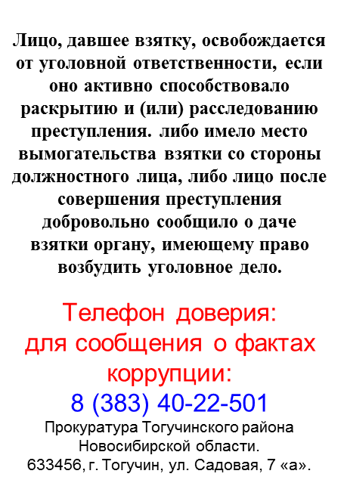
Борцовский Вестник Периодическое печатное издание местного самоуправления №5 Четверг 01 апреля 2021
АДРЕС: УЧРЕДИТЕЛИ: администрация
633448, с.Борцово Борцовского сельсовета
ул.Центральная, 62 Тогучинского района
тел./ факс 41-319 Новосибирской области
Периодическое печатное издание учреждено постановлением администрации Борцовского сельсовета № 10 от 12.05.2008 года
РЕДАКЦИОННЫЙ СОВЕТ:
Пикунов Сергей Геннадьевич
Толмачева Наталья Михайловна
Горбунова Ольга Михайловна
Тираж: 300 экз. Распространяется бесплатно

